mojiUČITELJIsoFOSILI

AMONITI SO POMEMBNA FOSILNA SKUPINA GLAVONOŽCEV, KI SO DOSEGLI VRHUNEC RAZVOJA SKUPAJ Z DINOZAVRI. POSTALI SO ZELO ŠTEVILNI PREBIVALCI TAKRATNEGA MORJA Z MNOGIMI RAZLIČNIMI VRSTAMI. SPIRALNO ZAVITI AMONITI SO ŽIVELI LE V ZADNJEM DELU LUPINE. VSI AMONITI SO IZUMRLI SKUPAJ Z DINOZAVRI PRED 65 MILIJONI LET.

Navodila za delo: Večkrat nalahno preberite spodnje besedilo ga zrinite v svoj zvezek, prerišite fosil in dopišite njegov opis brez slovničnih napak, seveda.
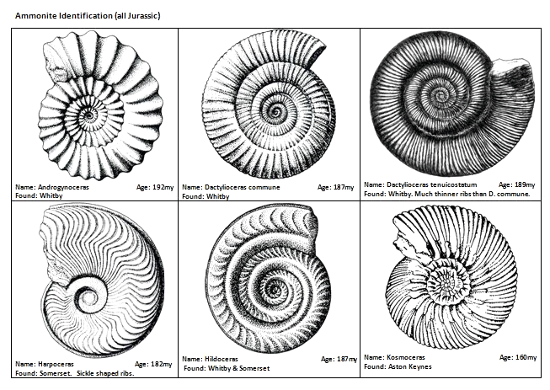
http://www.thefossilforum.com/index.php?/topic/76152-ammonite-identification/
DAKTILOCERAS ima zanlično kačatso zviato hiišco. Zoavji so v prezreu lepo orgokli, rezan na notjneram dleu, kjer znuanji nadsea na nraotjnega. Rreba ki ksirajo zunjnansot, se pred gberenom rpiazcejo in se na durgi srtani sept zžijdruo. Zarsli so do peremra do deest cm in jih najedmo v palsteh spondje jure.
mojiUČITELJIsoFOSILI

TUDI V SLOVENIJI NISMO BREZ OSTANKOV DINOZAVROV. NAJSTAREJŠE SLEDI OBSTOJA DINOZAVROV SO ODKRILI BLIZU GODOVIČA NAD IDRIJO. TAM SE JE OHRANILA STEZA ODTISOV DVONOŽNEGA DINOZAVRA. PRI GRADNJI AVTOCESTE PA SO BLIZU KOZINE NAŠLI TUDI PRVE OSTANKE KOSTI IN ZOB DINOZAVROV. NEKAJ ZOB PRIPADA RAČJEKLJUNIM DINOZAVROM, VSAJ EDEN PA VERJETNO MANJ VEGETARJANSKEMU DROMEOZAVRU. TRETJE SLOVENSKO NAHAJALIŠČE DINOZAVRSKIH OSTANKOV LEŽI POD POHORJEM V BLIŽINI STRANIC. TAM SO ODKRILI VEČJE ODLOMKE KOSTI, KI SO JIH PRIPISALI ANKILOZAVROM. MOGOČE OSTANKI SLOVENSKIH DINOZAVROV NISO VELIKI, SO PA NAŠI IN VSEKAKOR POMEMBNI PRI RAZUMEVANJU OKOLJA V ČASU NJIHOVE VLADAVINE.
Prirejeno po: Križnar, M.; Dinozavri velikani preteklosti: GEA, september 2011, str. 24-25

Navodila za delo: Narišite igračo dinozavra, risbo lično pobarvajte in si izmislite ime dinozavra. Pomagajte si kot zmeraj s starši, svojemu izdelku pripišite še opazne značilnosti posameznih skupin dinozavrov.

ostri kremplji /dolg mišičast rep/ močne zadnje noge / drobne roke/ kratek močan vrat/ orjaška glava/ dva niza koščenih plošč / zajetno telo / daljše zadnje noge / kratke sprednje noge / majhna glava / drobna glava / zajetno telo / stebraste noge / ostri krempelj na palcu / dolg rep podoben biču/ koščen ovratnik živih barv / rogata glava / papagajski kljun / stebraste noge močan rep / dolga glava s ploščatim gobcem / vitko telo / tog rep / dolge zadnje noge/ srpasti krempelj / ostri zobje

mojiUČITELJIsoFOSILI

NEKAJ PAMETNIH BESED O FOSILIH IN GEOLOGIJI

K | A | M | N | I | N | A | E
O | I | H | F | A | V | J | E
S | J | O | E | O | T | T | O
T | U | W | Z | R | S | J | W
A | R | A | M | O | N | I | T
N | A | U | K | S | Z | Z | L
K | Z | G | O | L | O | E | G
I | L | A | R | E | N | I | M

Izumrli plazilec iz mezozoika, leteči plazilci iz Mz, trokrpar, najstarejši izumrli členonožec, proces razvoja živih bitij skozi milijone let, kamnina ki nastane z usedanjem delcev, veda ki proučuje zgradbo zemeljske skorje, proučuje fosilne ostanke, izumrli morski glavonožec s spiralno zavito hišico, perioda geološkega srednjega veka, geološka doba, okameneli ostanek živali ali rastline, raziskuje sestavo in nastanek zemeljske skorje, naravna snov sestavljena iz mineralov, trdne snovi sestavljene iz ene ali več prvin

Navodila za delo: Poiščite in izpišite deset, v vseh smereh skritih besed povezanih s fosili ali geologijo ter jih razložite:

mojiUČITELJIsoFOSILI

ANAGRAM JE NOVA BESEDA Z ZNANIM POMENOM, KI JO DOBIŠ, ČE POMEŠAŠ ČRKE PRVOTNE BESEDE. OBSTAJA ZELO VELIKO OBLIK TOVRSTNIH UGANK, VSEM PA JE SKUPNO TO, DA OBIČAJNO VSEBUJEJO IME IN PRIIMEK NEKOGA, VI PA MORATE IZ DANIH ČRK Z NJIHOVIM PREMEŠANJEM POISKATI REŠITEV.

G. LEON TOPALO, OTON PAGELLO, TONE GALOPAL, ANTE POLOLOG in NOEL G. PALOTO so zagnani domači in tuji raziskovalci in zbiralci fosilov, služba jim je vsem konjiček in svoje strokovno delo pogosto podaljšujejo še v prosti čas.

Navodilo za delo: Premešajte velike tiskane črke v imenih posameznih gospodov in uganite , kaj so po poklicu.

mojiUČITELJIsoFOSILI

VSAKDO, KI ZBIRA SLOVENSKE OKAMNINE, NAJ SE ZAVEDA, DA IMA OPRAVKA Z NARAVNO DEDIŠČINO, KI JE LAST VSEH SLOVENCEV. ZATO NAJ POSKRBI, DA BODO FOSILI PRAVILNO SHRANJENI IN DOSTOPNI VSEM, KI JIH ŽELIJO VIDETI, SPOZNATI ALI STROKOVNO OBDELATI.
PAVŠIČ, Jernej; Fosili, zanimive okamnine iz Slovenije: Tehniška založba Slovenije, Ljubljana 1995

Navodila za delo: Tudi imena nekaterih fosilov so pravo besedno bogastvo, saj lahko recimo samo iz slovenskega imena spodnjega fosila sestavimo vsaj deset besed, ki zaznamujejo rastline in več kot dvajset imen za živali. Poiščite jih in jih tudi zapišite. Saj veste, da so shranjene in dostopne vsem, ki jih želijo videti, spoznati ali strokovno obdelati.
BODICA JEŽKA
morski ježki, Echinoidea

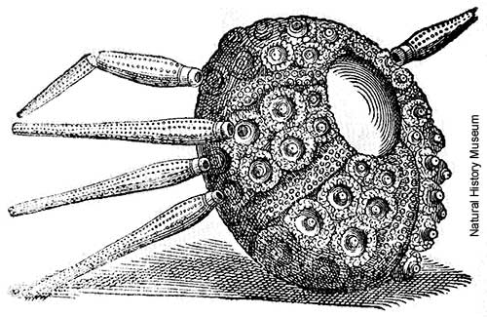

Pripravil: Danijel Ferlinc, dom Planinka

https://www.bgs.ac.uk/discoveringGeology/time/Fossilfocus/echinoid.html

mojiUČITELJIsoFOSILI

REBUS JE NEKE VRSTE ŠIFRIRANO SPOROČILO, SAJ JE REŠITEV PREDSTAVLJENA S POMOČJO RISBIC, KI SO JIM DODANE ŠE ČRKE, ŠTEVILKE IN DRUGI ZNAKI. ČE NAM SLIKE, ŠTEVILKE IN DRUGI ZNAKI NISO V VELIKO POMOČ, ZNA BITI POMEMBEN TUDI POLOŽAJ POSAMEZNIH ČRK.

VRI D&O
Zarebusnil: Danijel Ferlinc

Rešitev: mnogim najljubši fosili

mojiUČITELJIsoFOSILI

PRED VAMI JE KRIPTOGRAM, KI SE IMENUJE ŠAHOVSKI KONJIČEK. IME JE DOBIL PO FIGURI, KI SE SME Z ENEGA POLJA NA ŠAHOVNICI PREMAKNITI NA DRUGO POLJE LE TAKO, DA POTEZA OPIŠE ČRKO L. ZAČNITE V LEVEM ZGORNJEM KOTU IN KOT ŠAHOVSKI KONJIČEK SKAČITE PO TABELI, DOKLER NE SESTAVITE KRATKEGA BESEDILA O FOSILIH.

Okamnina | ohranijo. | da rastline | lupine, | nekdaj živeče
Nastanejo tako, | kosti, | je ostanek | Mehkejši deli | ali živali
pa se | usedlina. | propadejo, | živali | leseni deli
najtrši deli | ali rastline. | rastlin, | prekrije | navadno
Symes, R.F.:Minerali in kamnine – Murska Sobota: pomurska založba; 1990

